様式第56号（第25条関係）

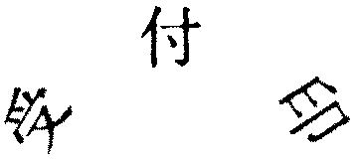

|  |  |  |  |  |  |  |  |
| --- | --- | --- | --- | --- | --- | --- | --- |
| 納税管理人申告書 | | | | | | | |
| 年　　月　　日  村長　殿  住（居）所（所在地）  氏名（名称）　　　　　　　　印  納税に関する一切の事項を処理させるため、下記のとおり納税管理人を定めましたから、村税条例第25条の規定によって申告します。 | | | | | | | |
| 科目 | | 税 | | 納税管理人を定めた日　　　　年　　月　　日 | | | |
| 新納税管理人 | | | 住（居）所 |  | | | |
| 氏名 |  | 職業 | |  |
| 旧納税管理人 | | | 住（居）所 |  | | | |
| 氏名 |  | | 職業 |  |
| 上記納税管理人を承諾しました。  　　年　　月　　日  納税管理人　　　　　　　印 | | | | | | | |
| 備考 |  | | | | | | |